Họ tên: Lê Phạm Minh Đức MSSV: 22683091
Bài thực hành tuần 01
Bước 1: Chạy lệnh docker compose build
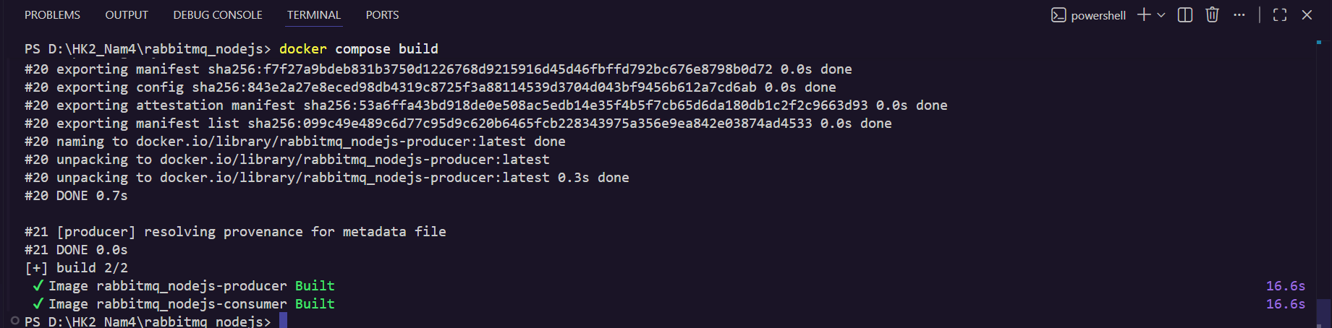
Bước 2: Chạy lệnh docker compose up
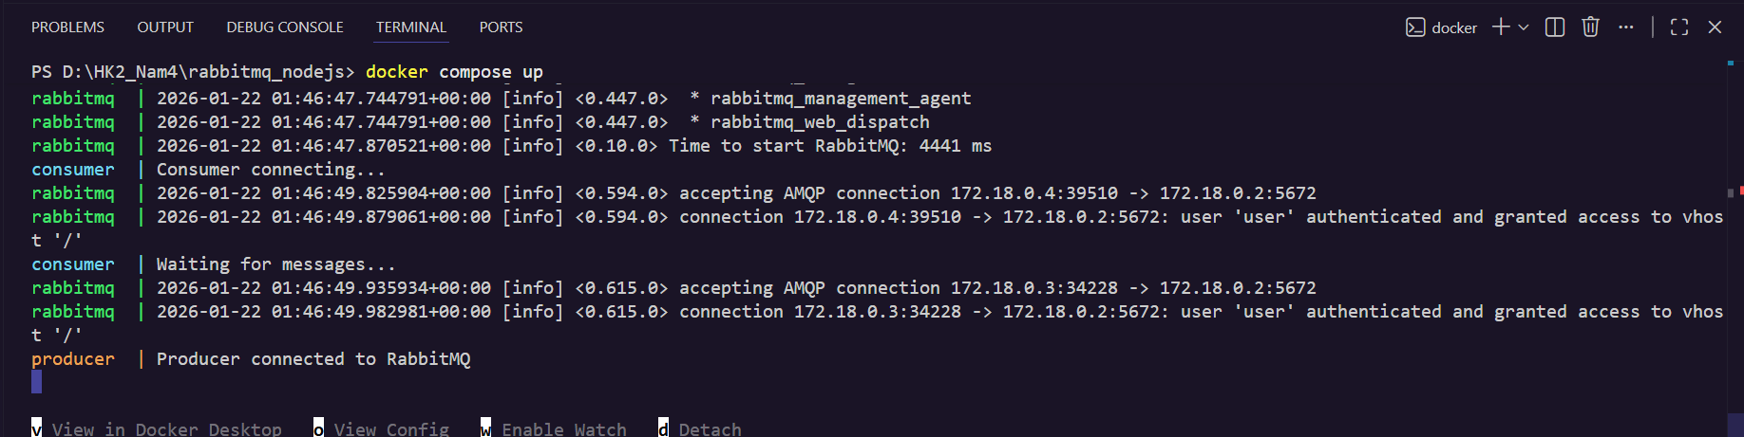
Bước 3: Đăng nhập vào localhost:15672
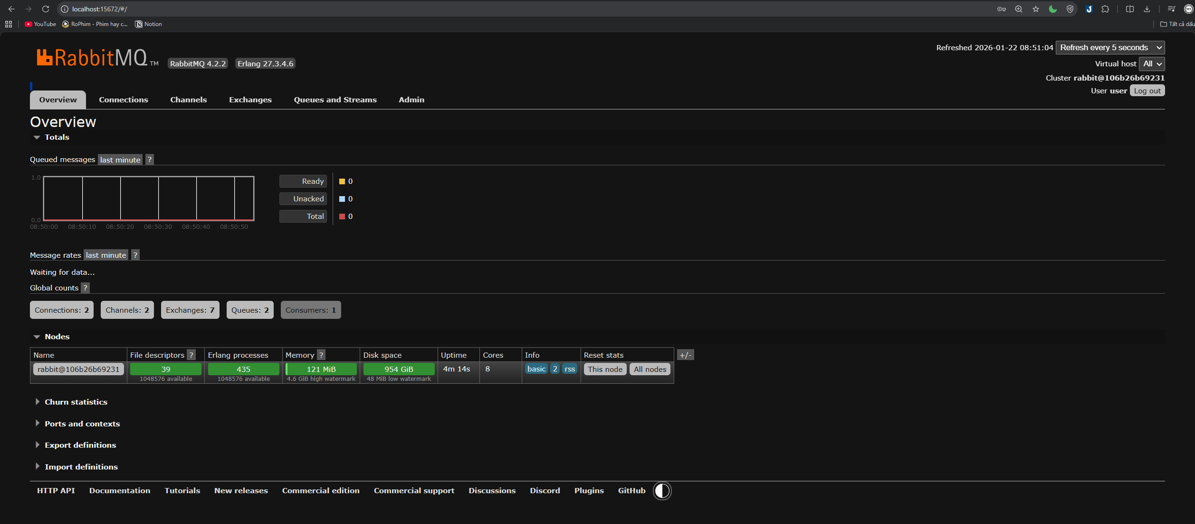
Bước 4: Post 1 message trong postman
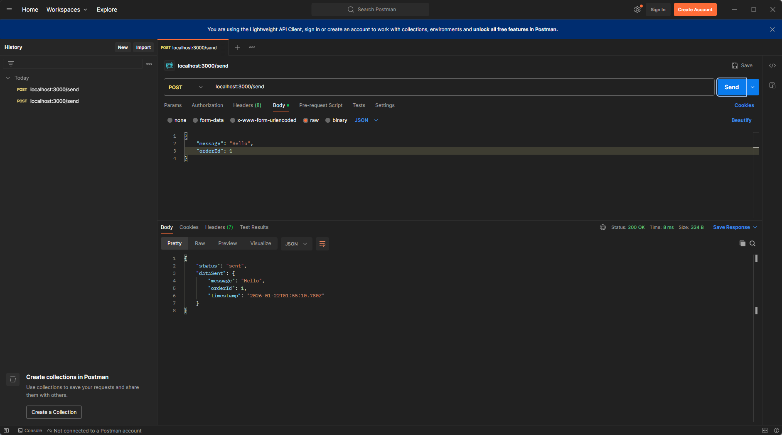
Bước 5: Quan sát Message rates và queued tăng lên
